[学术打假风暴：Bik 博士直击中国地质大学工程学院论文问题](https://mp.weixin.qq.com/s?__biz=Mzk0Njc5Mjk2OA==&mid=2247492832&idx=1&sn=3b8835c0a65401f4a002d2392e3b274b)

诚挚君[诚挚科研](javascript:void(0);)2025-04-26 07:55:57浙江

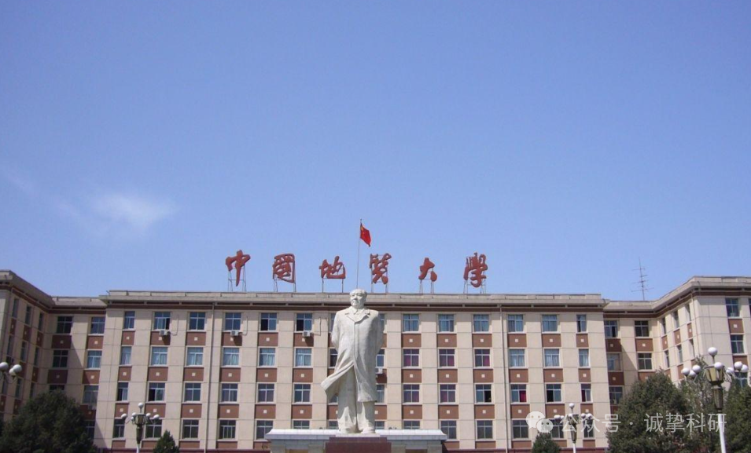

**01**

**论文信息**

2021年，来自中国地质大学工程学院的 Hengchao Shi , Longchen Duan , Songcheng Tan （通讯作者） , Xiaohong Fang 在Journal of Alloys and Compounds 期刊发表了一篇题目为：Influence of pre-alloying on Fe-Cu based metal matrix composite的论文。该研究得到了国家自然科学基金（项目编号：41972327）、岩土钻掘与防护工程研究中心开放项目（编号：201907）的资金支持。同时也感谢中国地质大学（武汉）实验技术研究项目（SJ-201708）的技术支持。

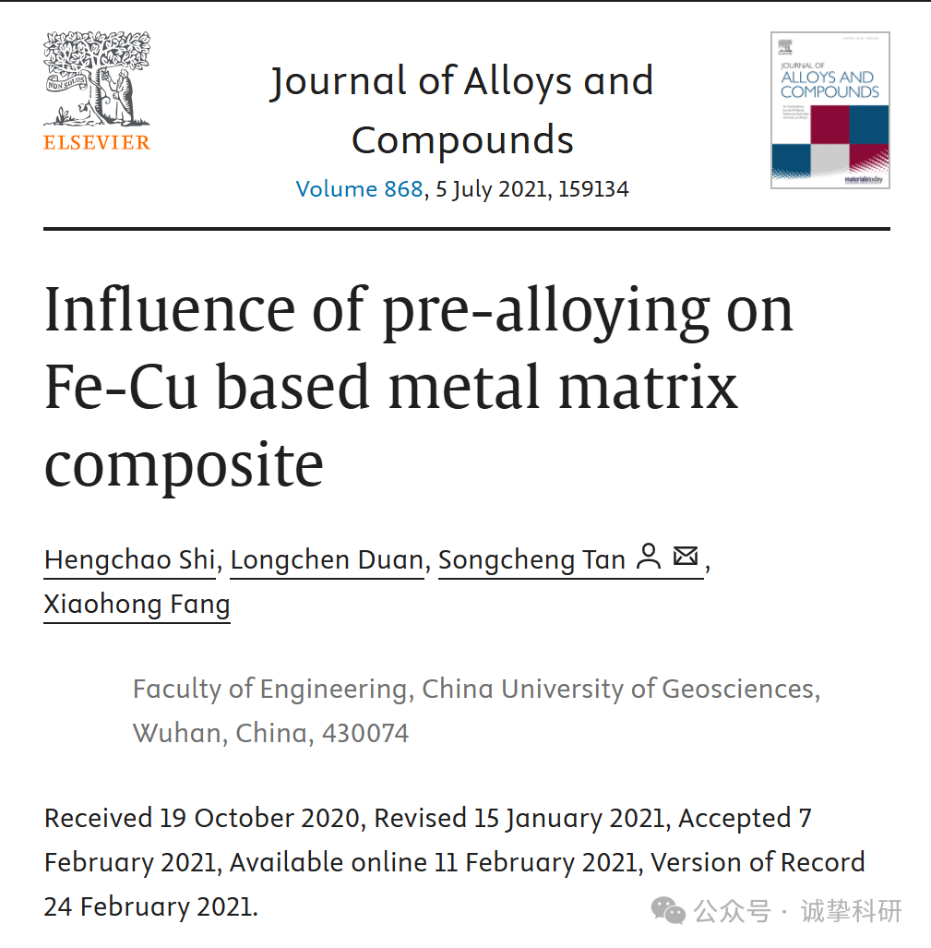

**02**

**质疑信息**

2025年4月，国际著名职业学术打假人Elisabeth M Bik 博士在 Pubpeer 论坛发表评论：

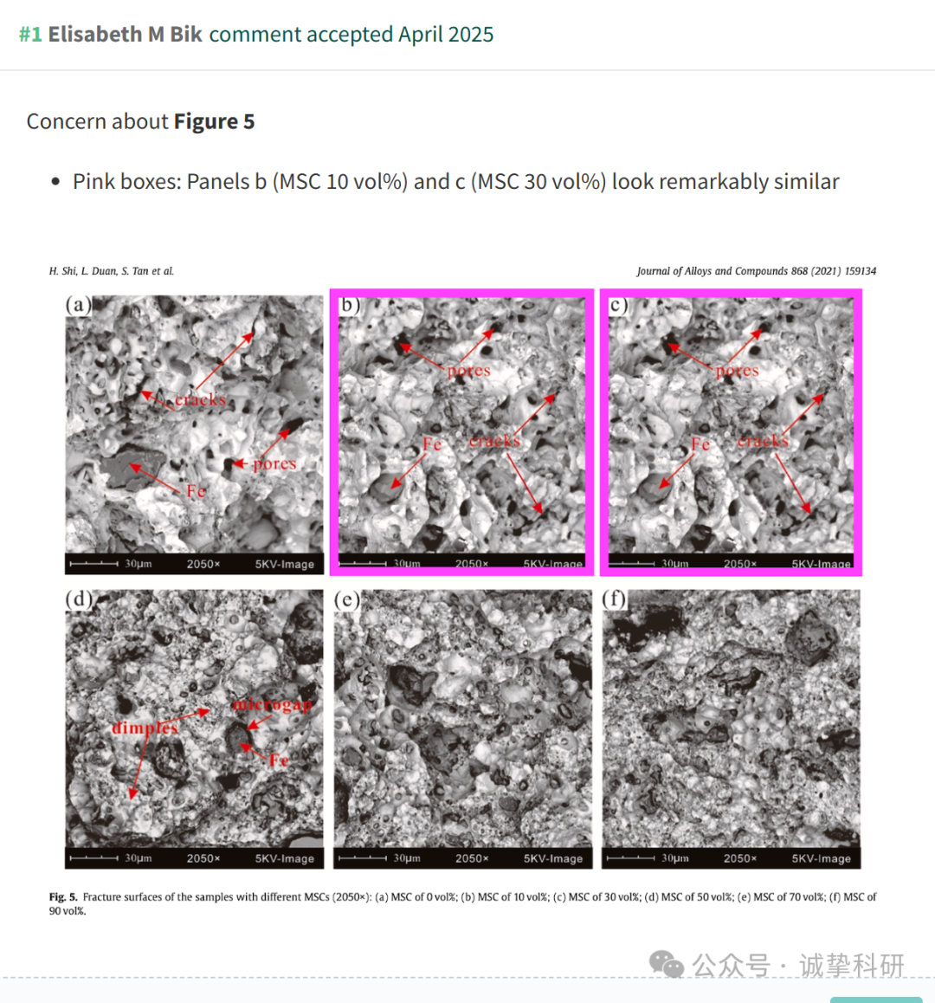

参考信息：

https://pubpeer.org/publications/671EF92564829A562EABC02B5FD72C#0

免责声明：信息来源于 Pubpeer，提及人名均为音译，对于文章内容的真实性、完整性、及时性本公众号不做任何保证或承诺，仅供读者参考。如有侵权，请及时联系公众号后台。让我们共同维护学术界的公正与透明。

